花卉温室设计说明
- 温室墙体为保温墙,粘土砖砌墙或水泥砌块，北墙高2.7米，南墙1米，内置2mm厚聚苯板保温板，内外1:3水泥砂浆照面。
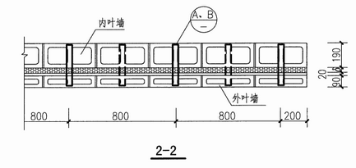
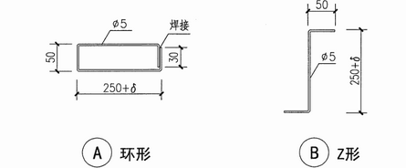
- 温室从地面向下挖35厘米。
- 北墙留通风窗，安置在墙内侧。
- 阳光板：6mm厚，双层，无色透明，透光率大于87%；棚顶最上端1米，电机驱动自动开启。
- 阳光板支撑架，镀锌方钢，2*40*80mm,间隔1米，。
- 地热丝增温，150瓦/平方米，高绝缘地热线，埋在水泥砂浆地面1厘米之下，自动程控。
- 缓冲间为彩钢保温板，钢板厚1mm，保温板厚7厘米。
温室设计图纸如下：
(图纸中的2.5米变成2.7米)

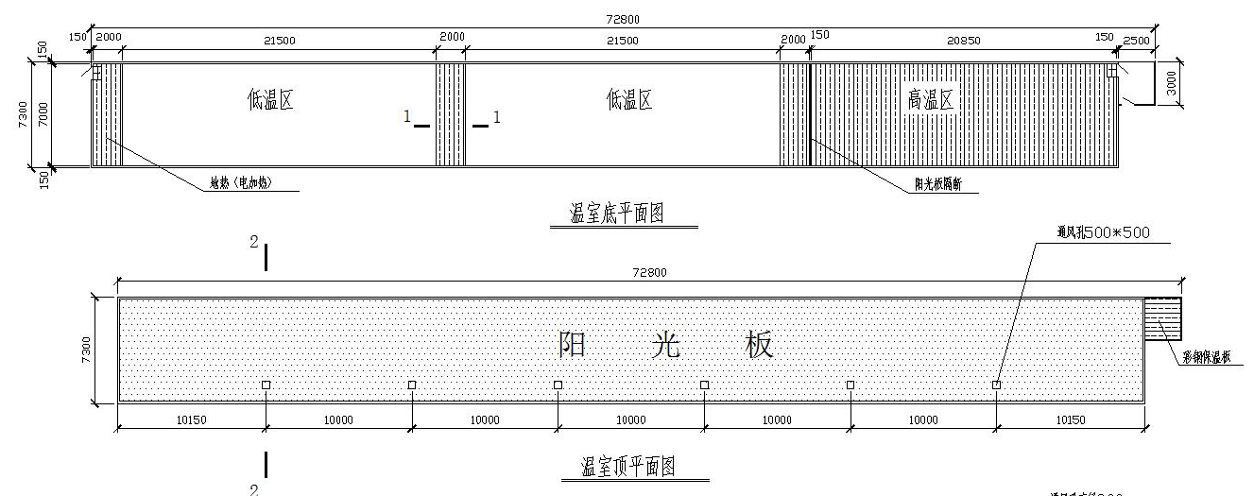
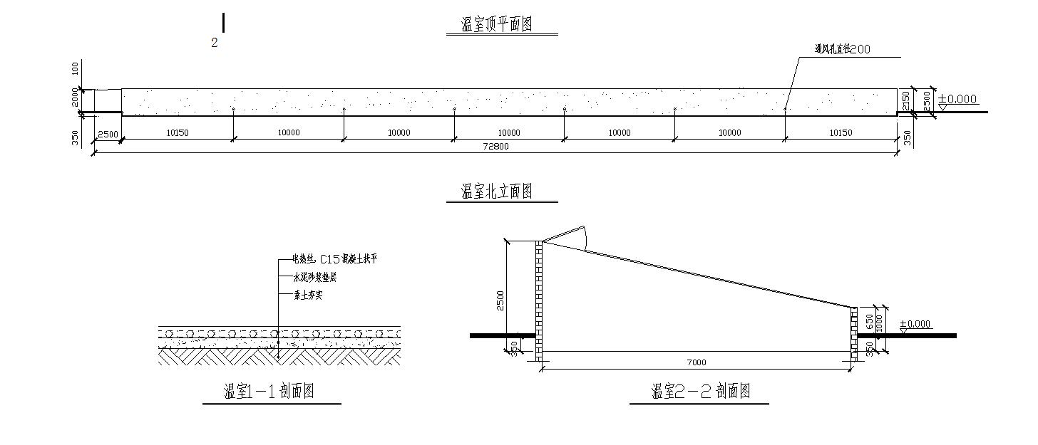
温室建筑面积总计560平方米。

